Руководство. Педагогический состав

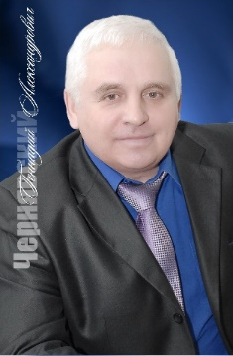 Чернявский Геннадий Александрович, Почётный гражданин города Усолье-Сибирское, отличник физической культуры РФ, отличник народного просвещения РФ, награждён грамотой Министерства образования и науки РФ.

директор, телефон 8(39543)67901, электронная почта dush-usolie-sib@mail.ru, часы приёма 8.00-16.00
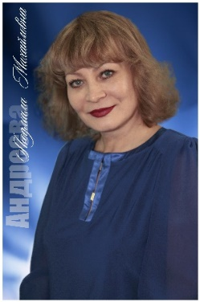 Андреева Людмила Михайловна, заместитель директора по учебно-спортивной работе, образование высшее профессиональное, отличник народного просвещения РФ.

заместитель директора по учебно-спортивной работе, телефон 8(39543)67901, электронная почта dush-usolie-sib@mail.ru, часы приёма 8.00-16.00

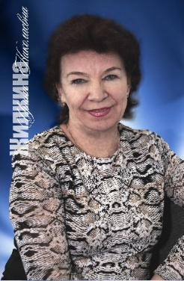 Жилкина Ирина Николаевна, заместитель директора по административно-хозяйственной работе, образование высшее профессиональное.

заместитель директора по административно-хозяйственной работе, телефон 8(39543)67901, электронная почта dush-usolie-sib@mail.ru, часы приёма 8.00-16.00

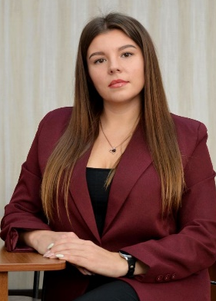 Бекасова Валерия Сергеевна, заместитель директора, образование высшее профессиональное. Внутренне совместительство – экономист

заместитель директора, телефон 8(39543)67901, электронная почта dush-usolie-sib@mail.ru, часы приёма 8.00-16.00

